**ТЕСТУВАННЯ І ОЦІНКА ЕФЕКТИВНОСТІ**

**4.1 Тестування застосунку**

Запустивши програму, першим що бачить користувач – вікно для завантаження фото (рис. 4.1).

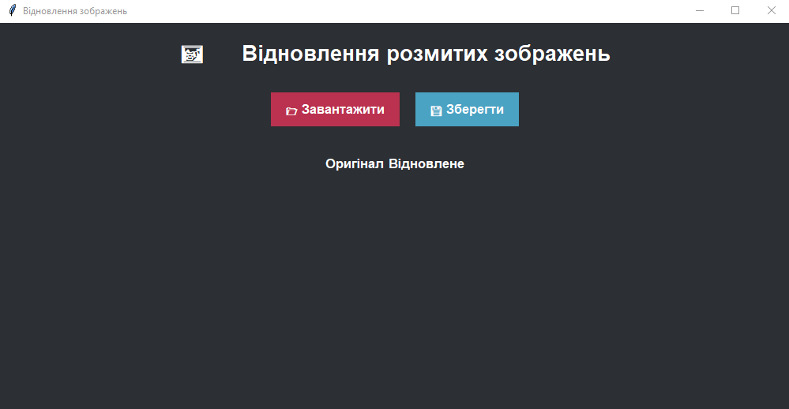

Рисунок 4.1 – Вікно для завантаження фото

При натиску на кнопку «Завантажити» відкривається меню для вибору зображення (рис. 4.2).

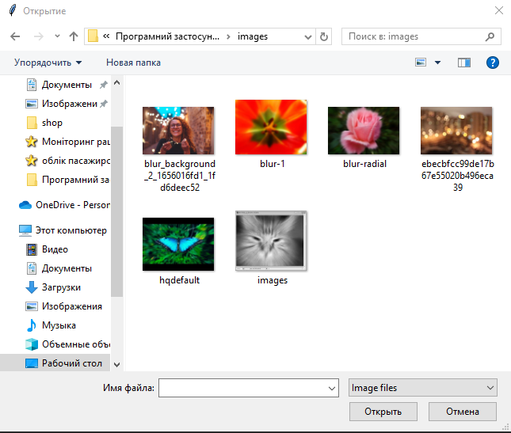

Рисунок 4.2 – Меню для вибору зображення

Після вибору фото, програма автоматично відновлює розмитість та розфокусованість (рис. 4.3 – 4.6).

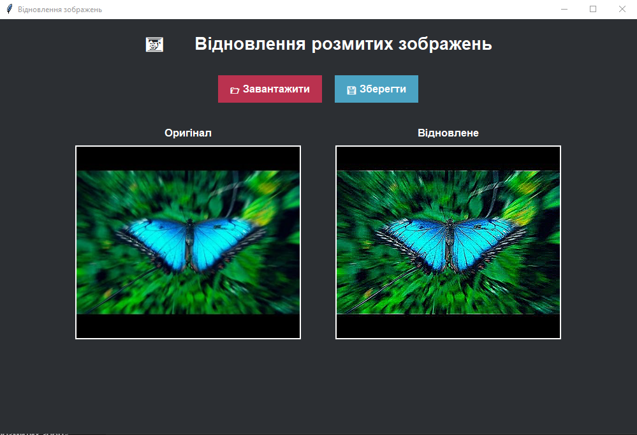

Рисунок 4.3 – Відновлення фото

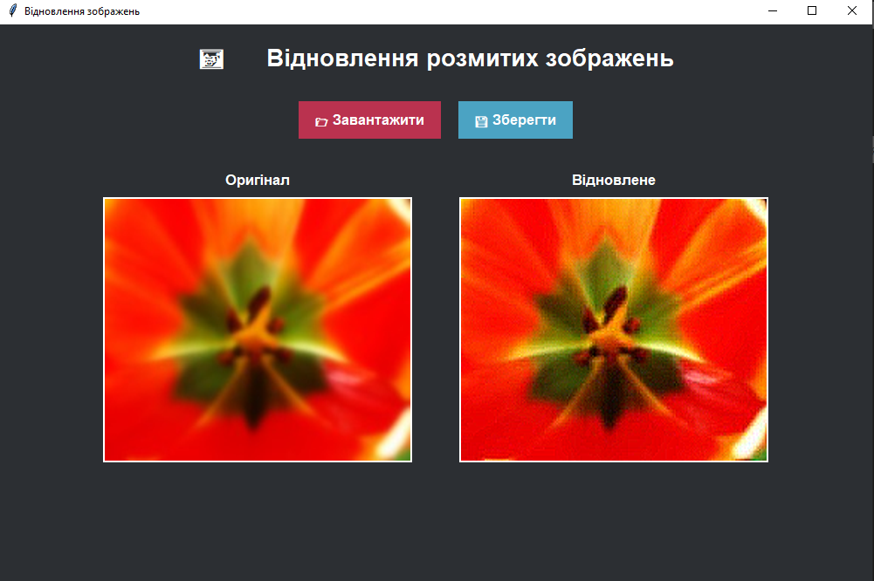

Рисунок 4.4 – Відновлення фото

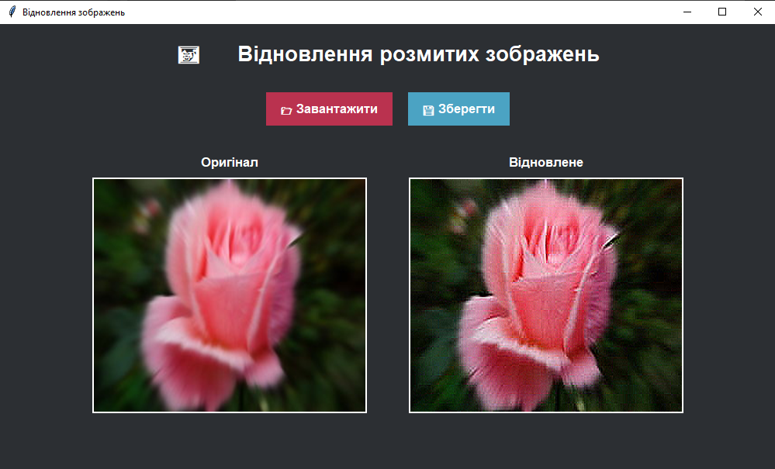

Рисунок 4.5 – Відновлення фото

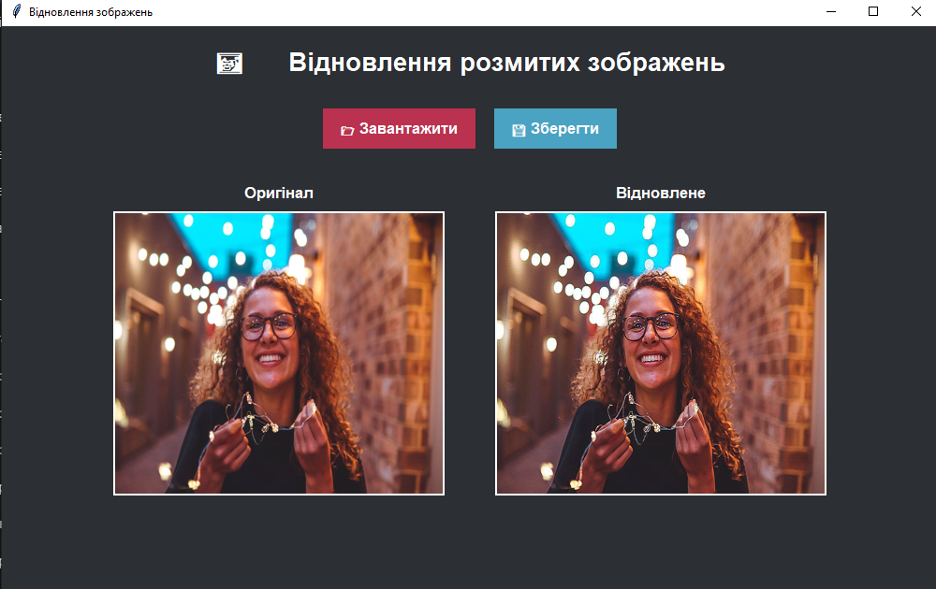

Рисунок 4.6 – Відновлення фото

Натиснувши на кнопку «Зберегти», можна зберегти відновлене фото у буль-яку папку на комп'ютері (рис. 4.7).

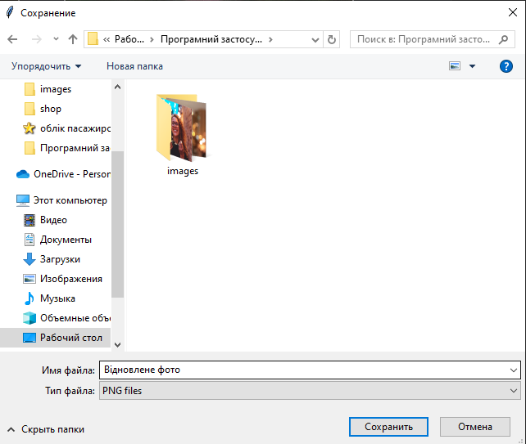

Рисунок 4.7 – Збереження фото на комп'ютер

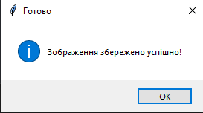

Рисунок 4.8 – Повідомлення про успішно збережене фото

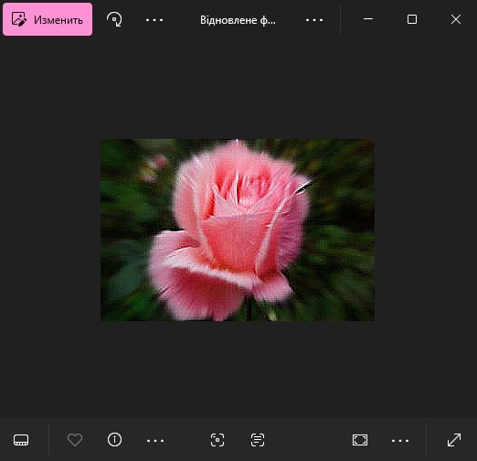

Рисунок 4.9 – Перегляд відновленого та збереженого фото